Министерство
строительства и жилищно-коммунального хозяйства Красноярского края

приказ

11.03.2024 |  | № | 149-о
г. Красноярск

В соответствии с Законом Красноярского края от 19.12.2019 № 8-3532 «О перераспределении между органами местного самоуправления некоторых муниципальных образований края и органами государственной власти края отдельных полномочий в сфере рекламы», подпунктом 3 пункта 3.1, пунктом 3.63 Положения о министерстве строительства и жилищно-коммунального хозяйства Красноярского края, утвержденного постановлением Правительства Красноярского края от 21.08.2008 № 51-п, внести в приказ министерства строительства Красноярского края от 10.08.2022 № 504-о следующие изменения:
в приложении № 2:
часть 2 дополнить картой размещения рекламных конструкций
на территории города Красноярска согласно приложению № 1;
часть 3 дополнить картой размещения рекламных конструкций
на территории города Красноярска согласно приложению № 2;
часть 4 дополнить картой размещения рекламных конструкций
на территории города Красноярска согласно приложению № 3;
часть 5 дополнить картой размещения рекламных конструкций
на территории города Красноярска согласно приложению № 4;
2. Опубликовать приказ на «Официальном интернет-портале правовой информации Красноярского края» (www.zakon.krskstate.ru).

Заместитель министра строительства
и жилищно-коммунального
хозяйства Красноярского края Ю.В. Шестопалов

Приложение № 1
к приказу министерства строительства
и жилищно-коммунального
хозяйства Красноярского края
от 11.03.2024 № 149-о

Приложение № 2
к схеме размещения рекламных конструкций
2 часть
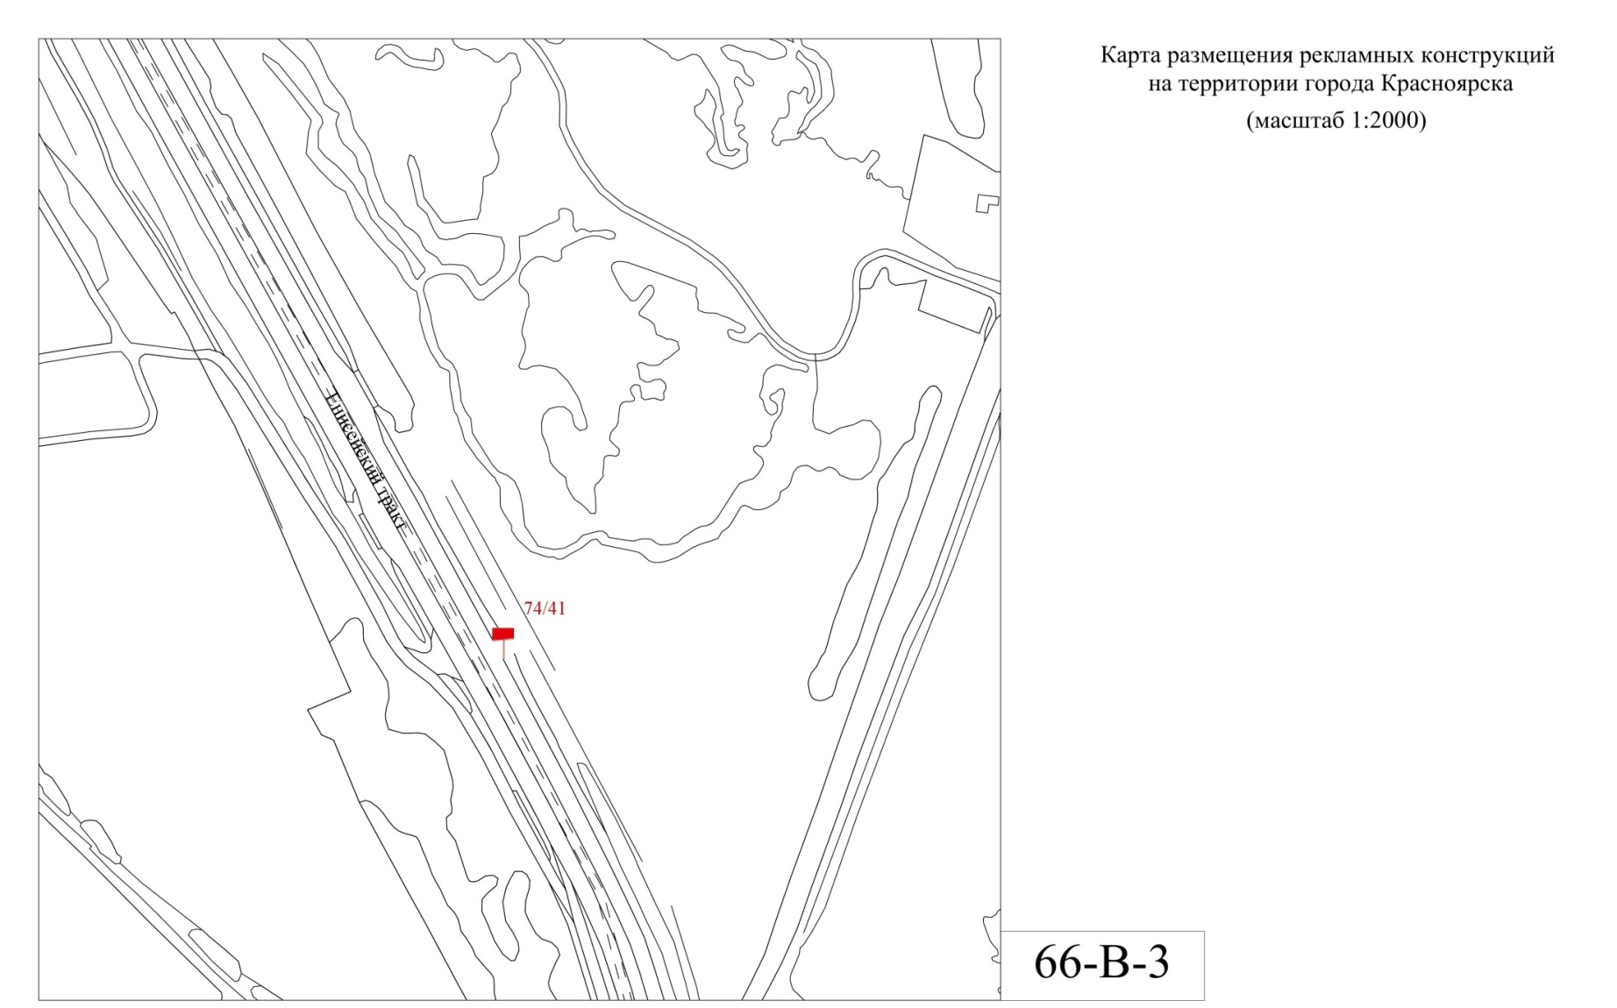

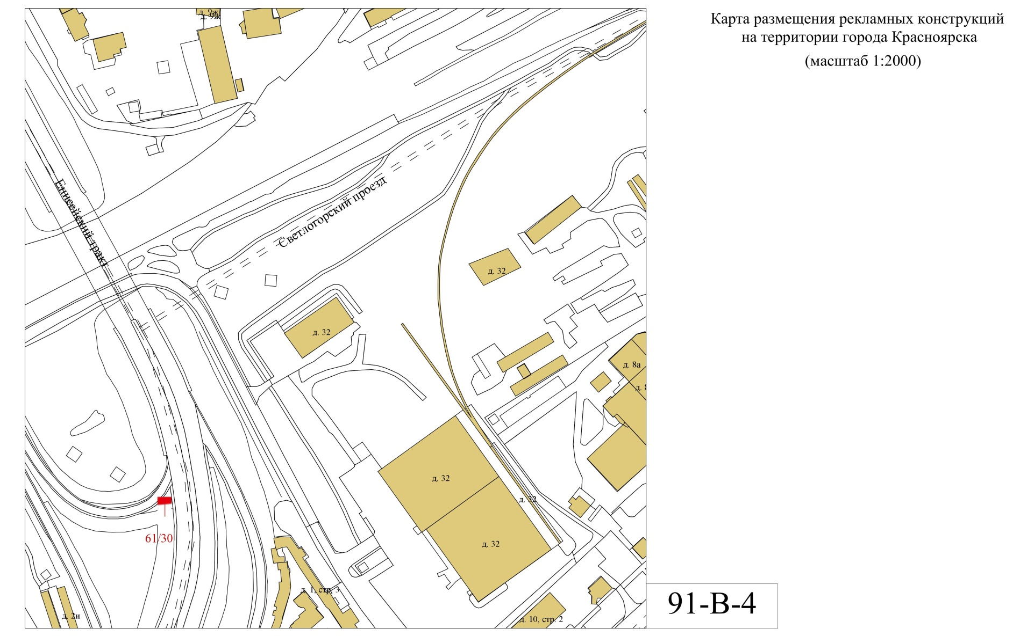

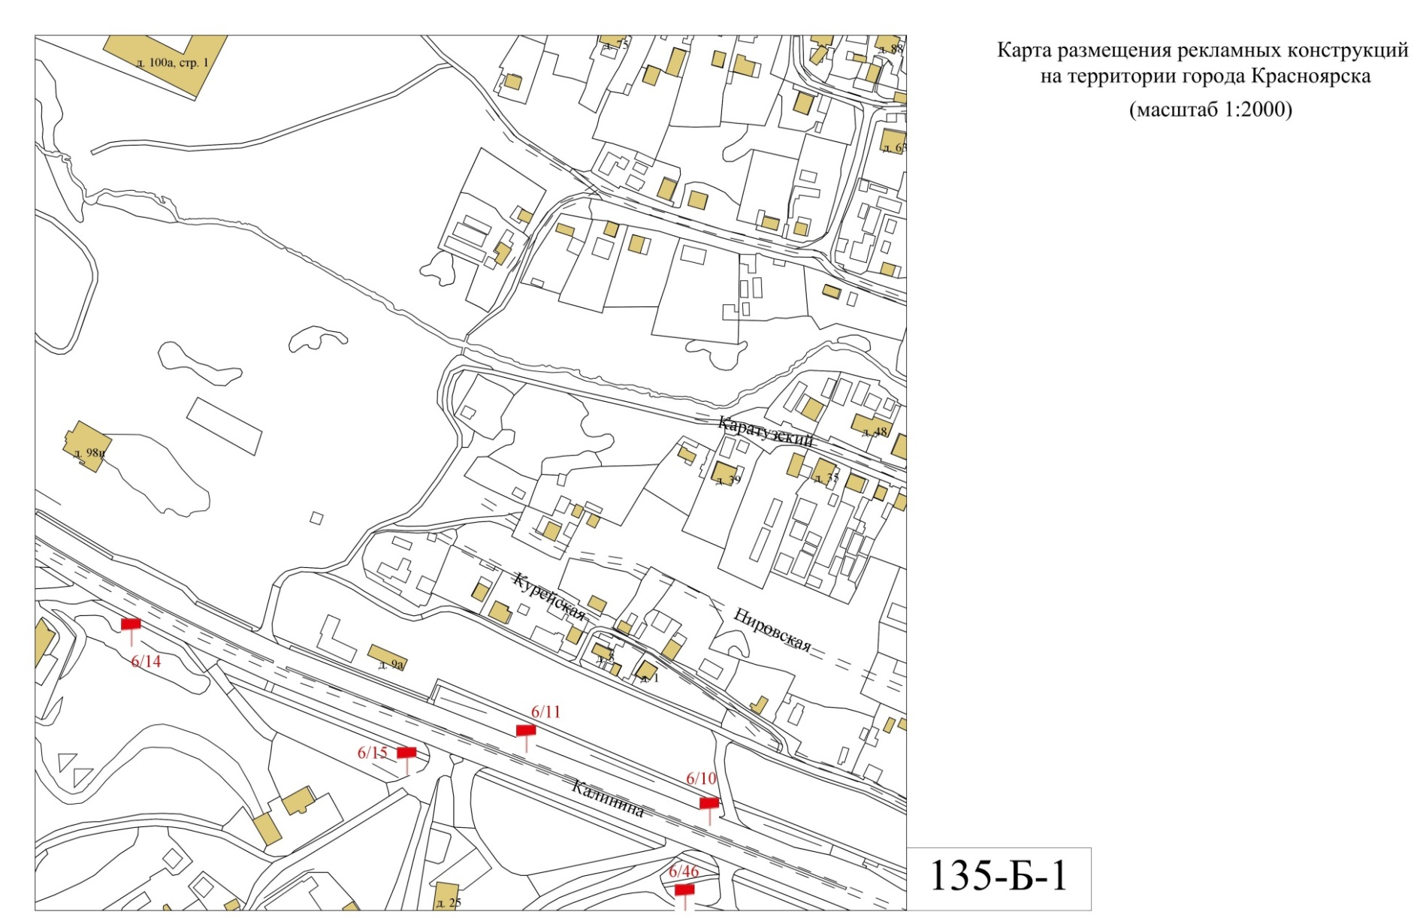

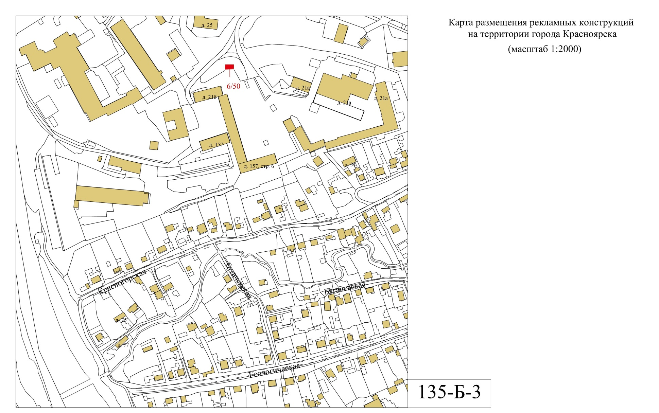

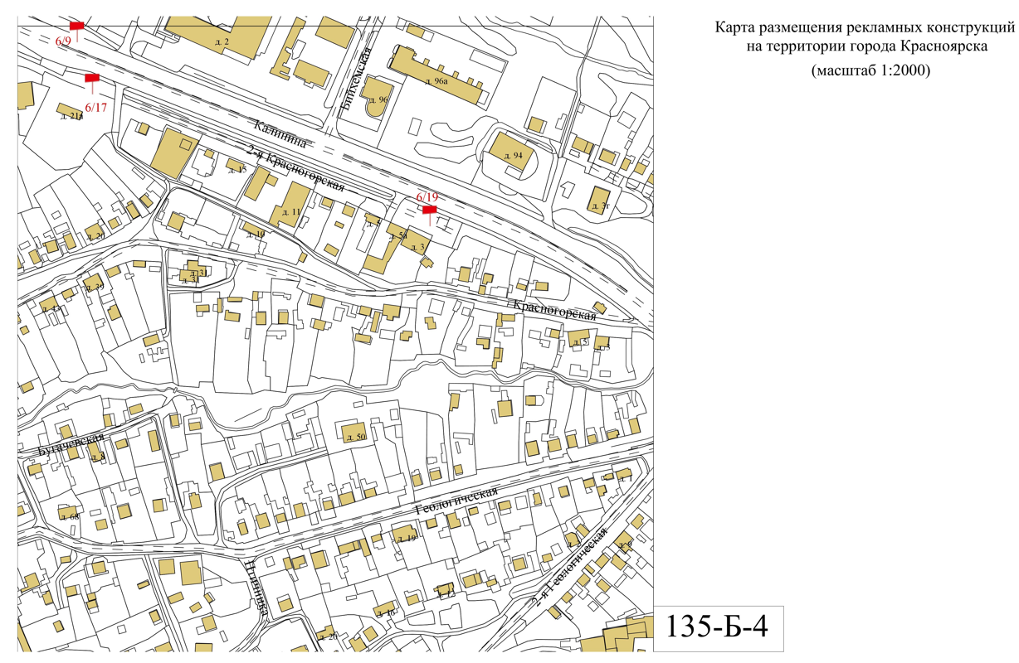
Приложение № 2
к приказу министерства строительства
и жилищно-коммунального
хозяйства Красноярского края
от 11.03.2024 № 149-о

Приложение № 2
к схеме размещения рекламных конструкций
3 часть
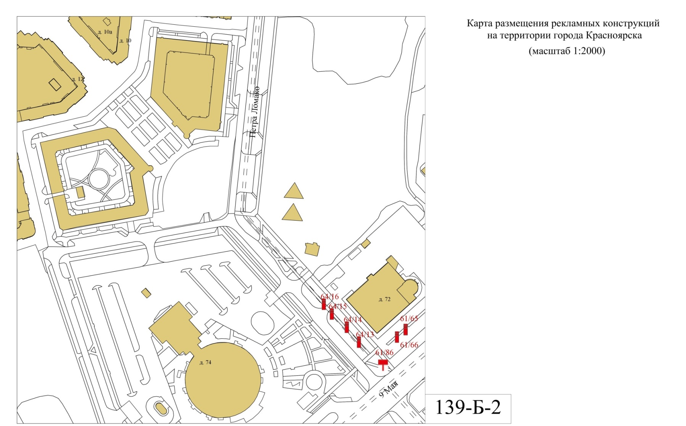

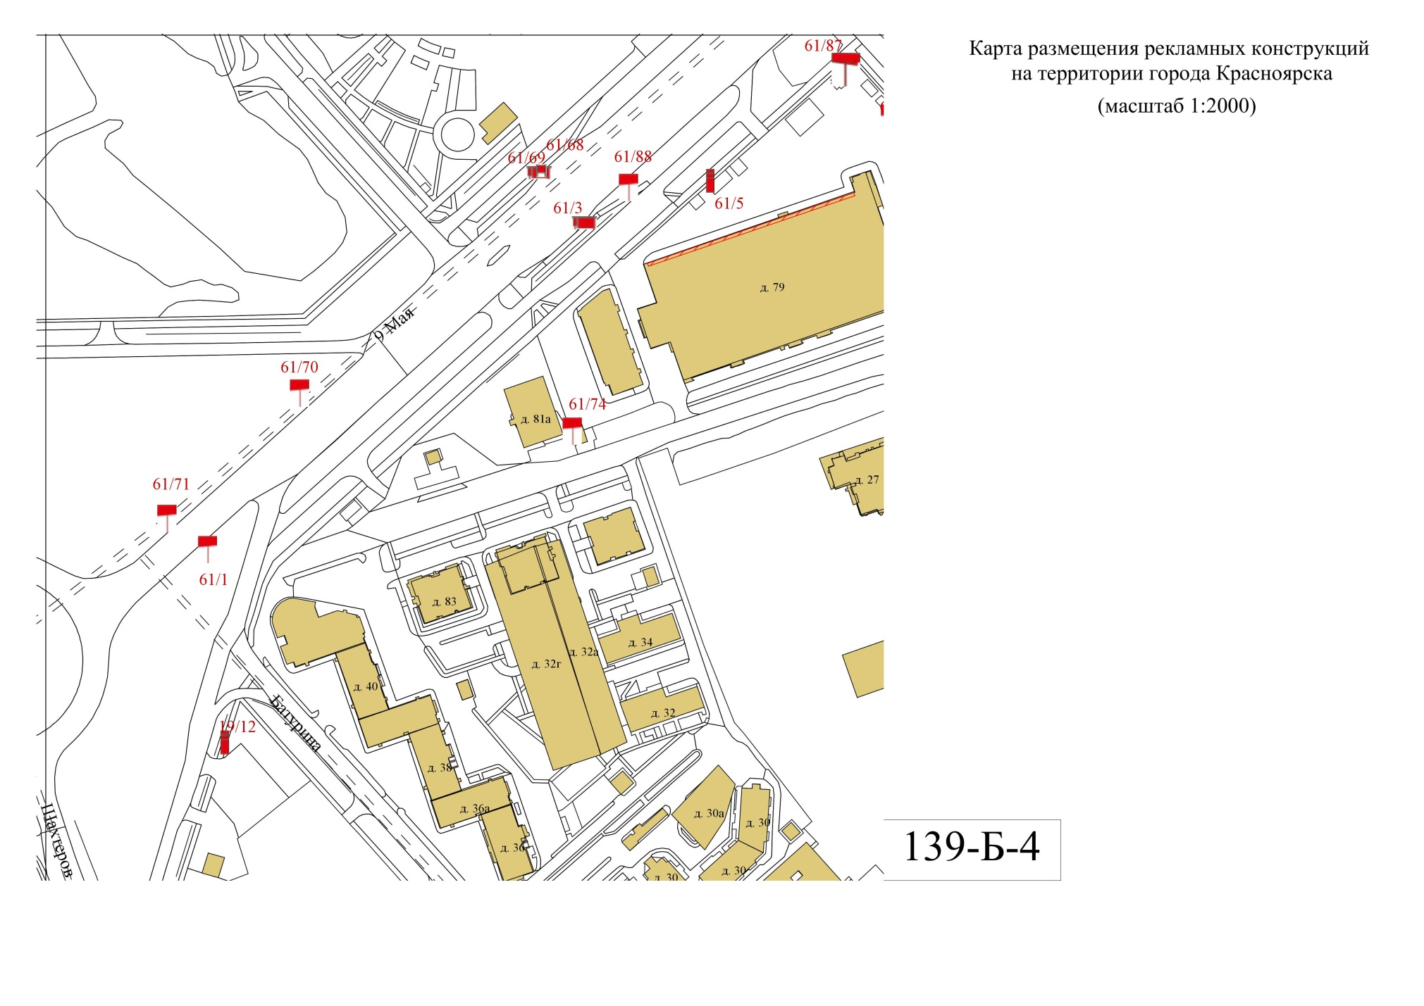

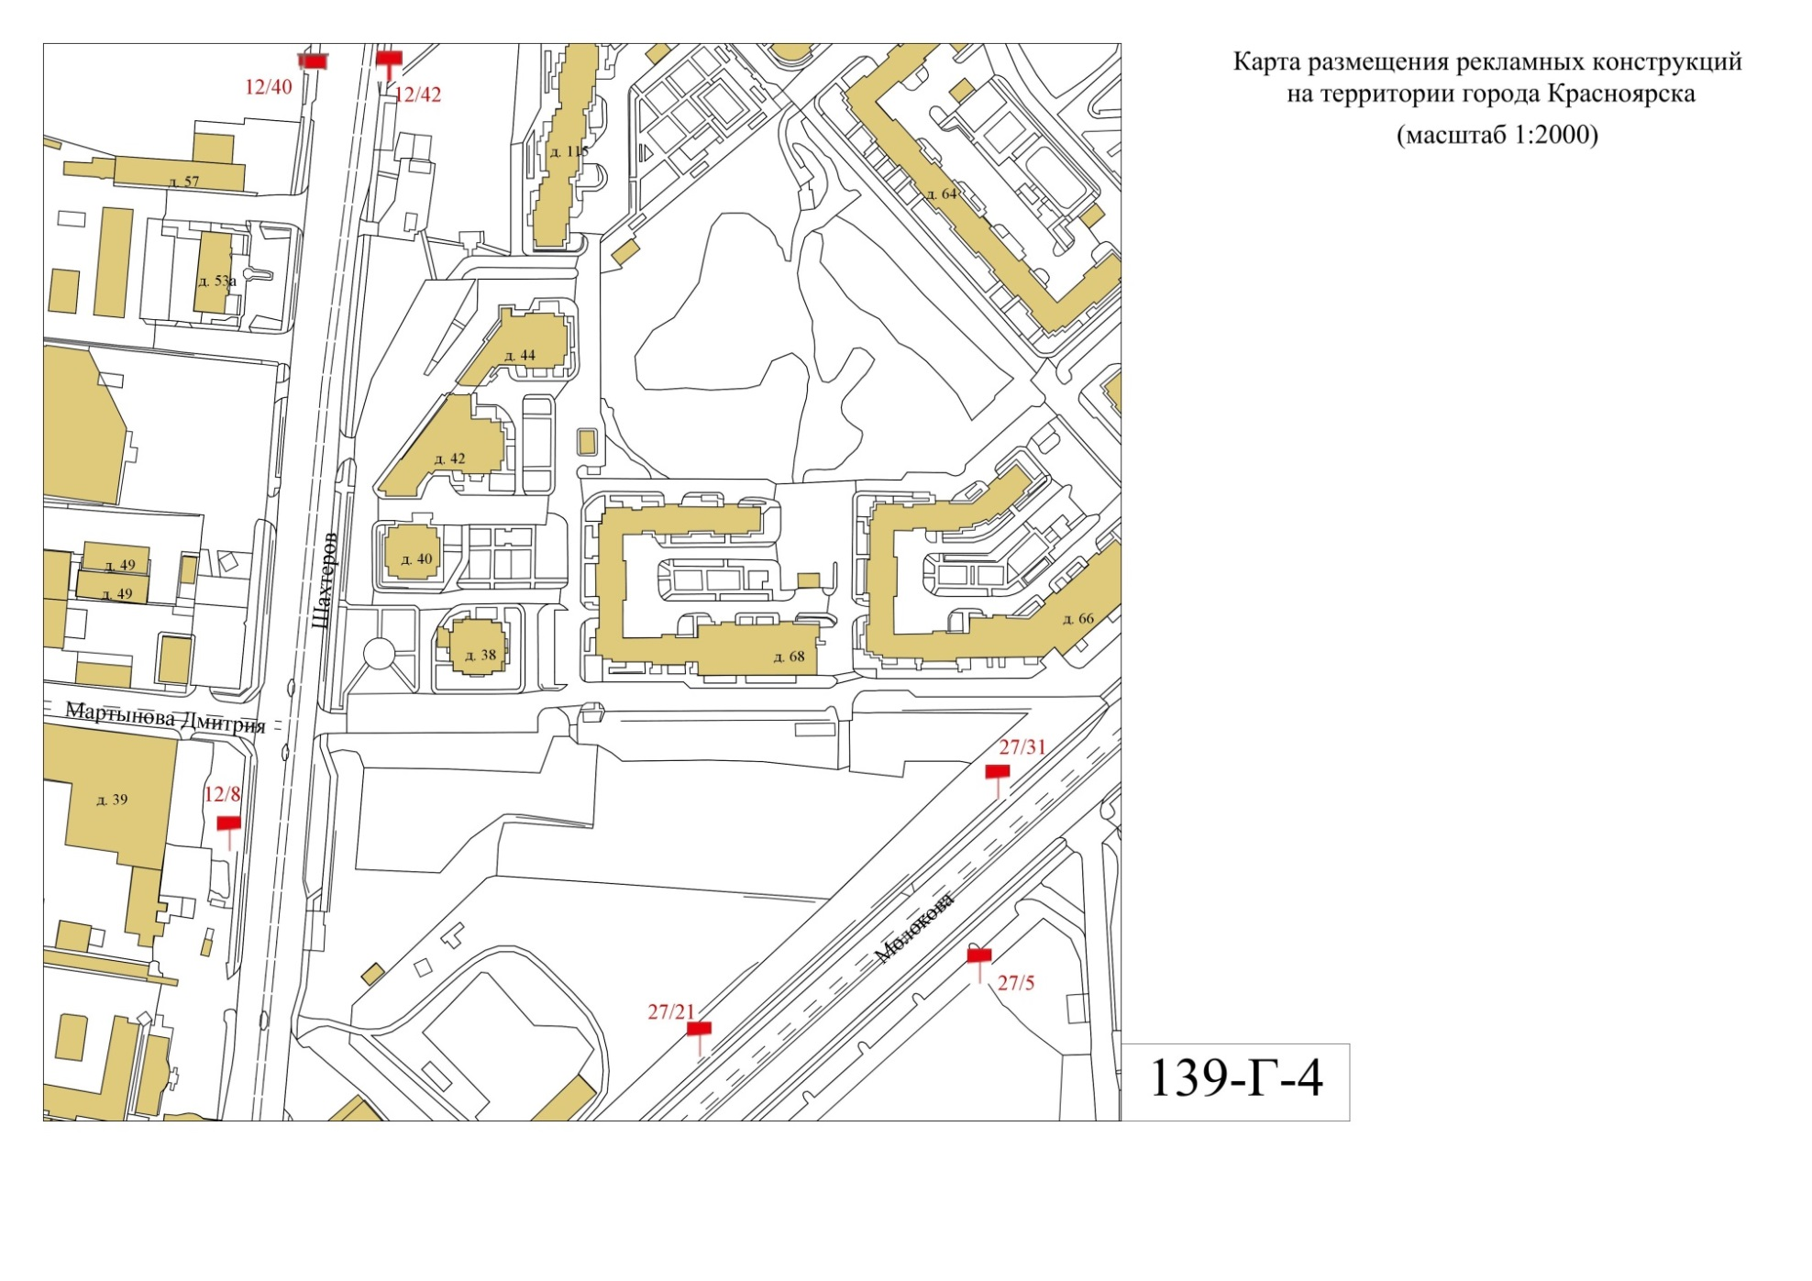

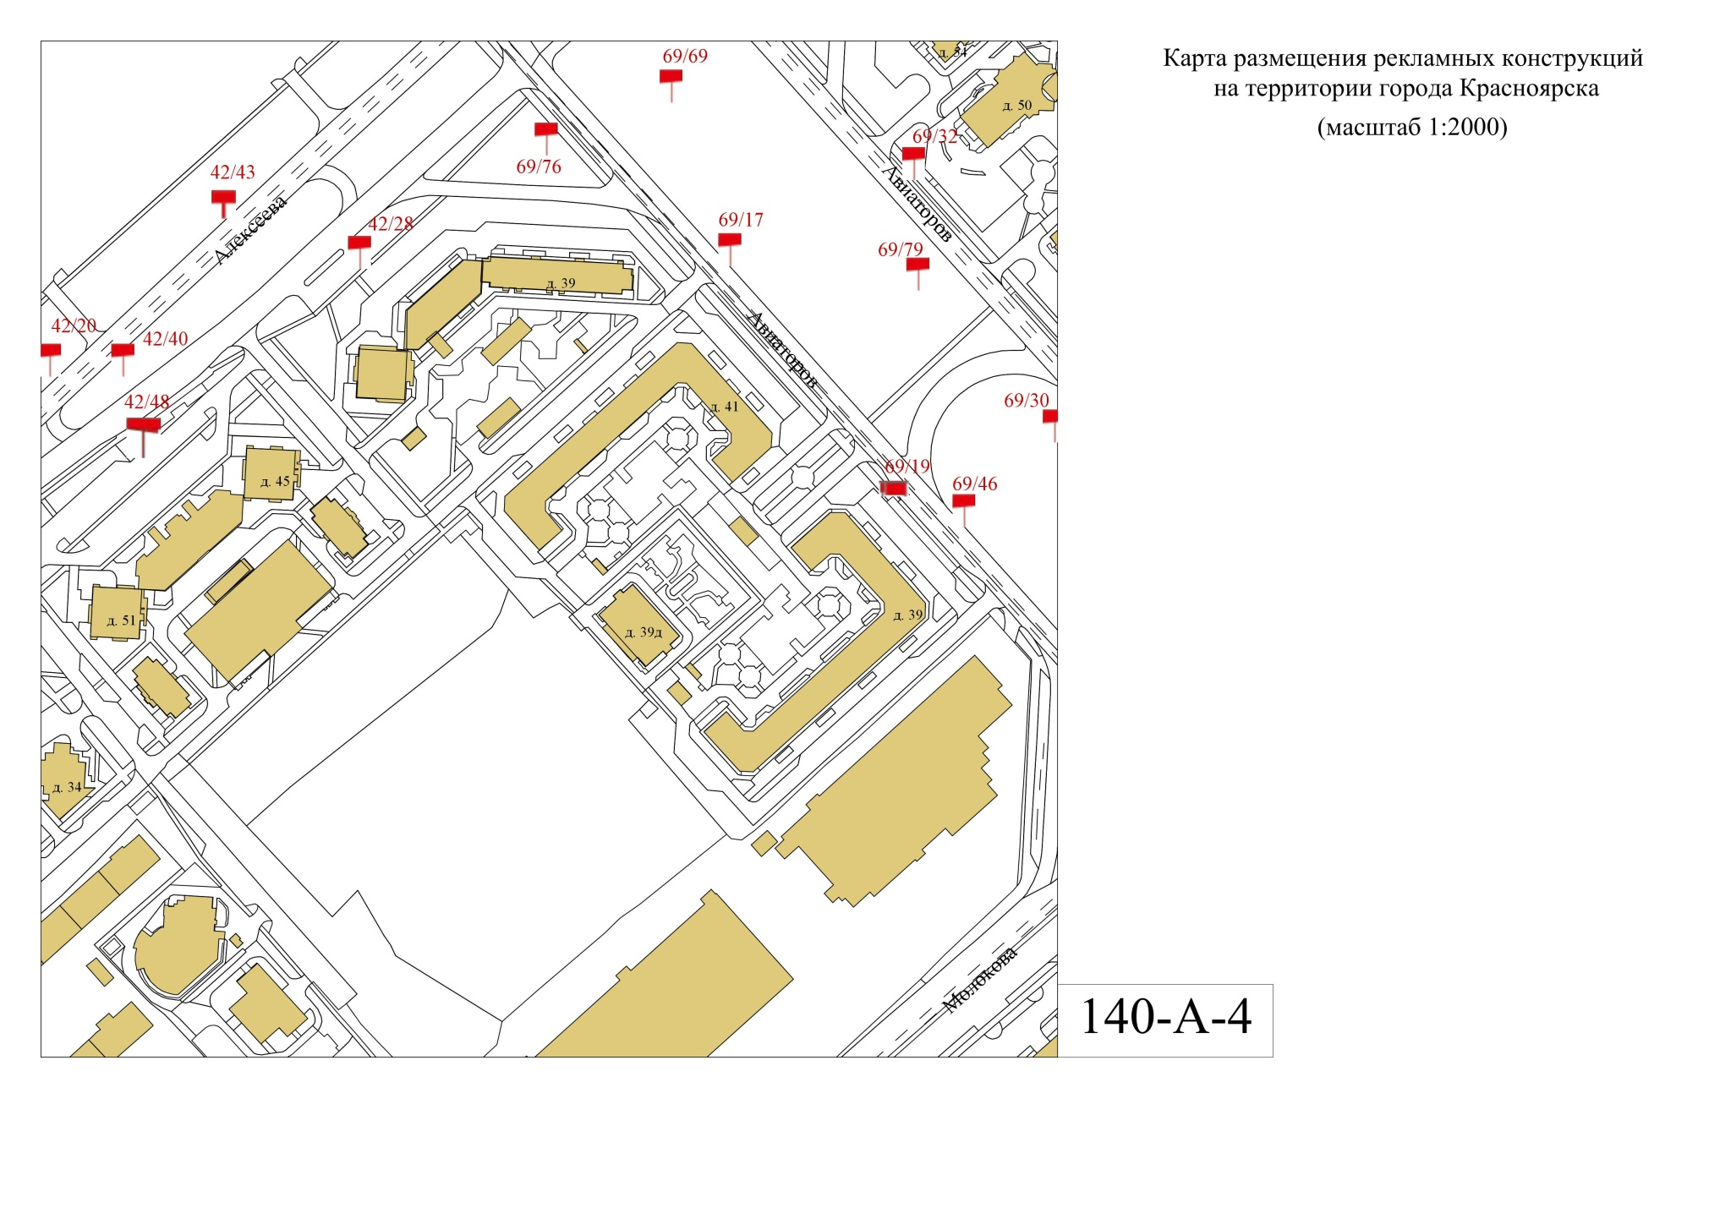

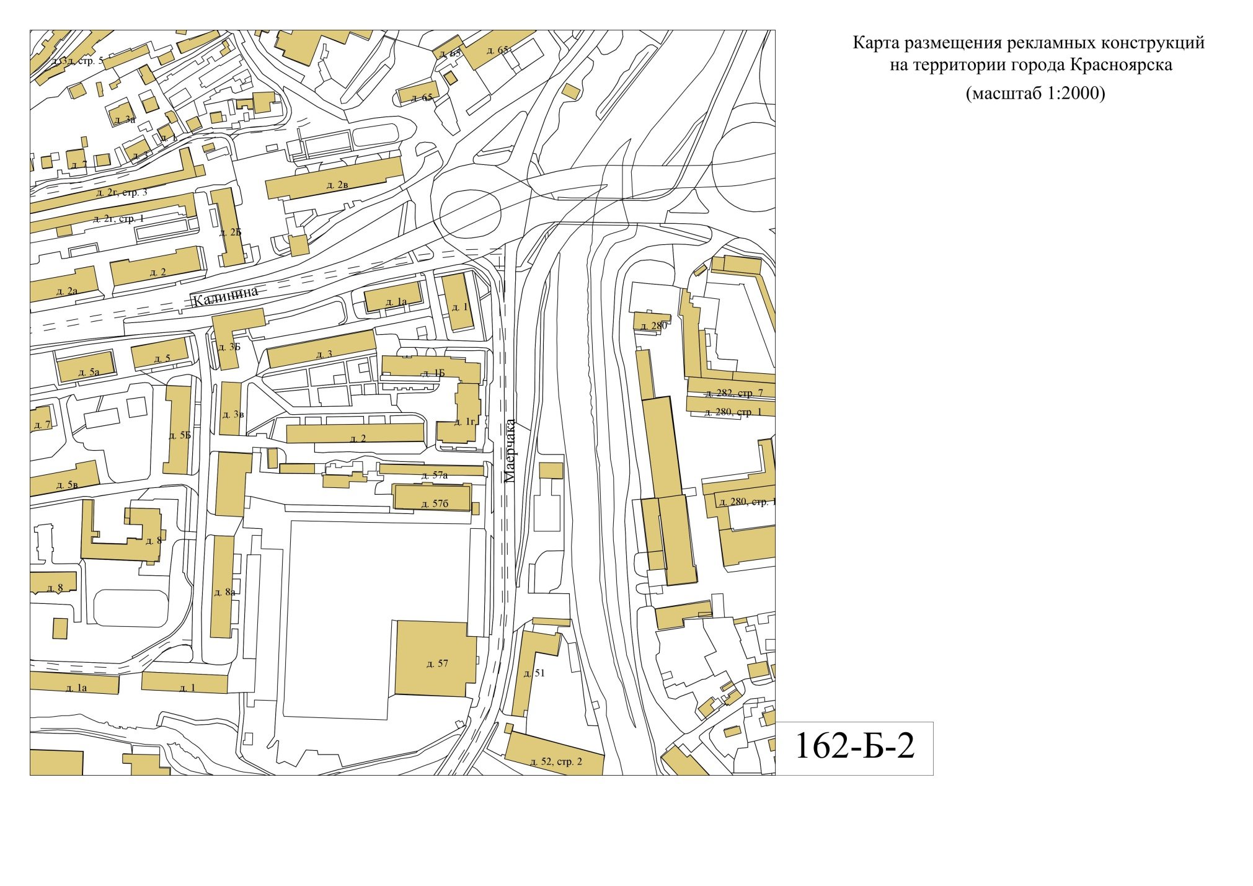

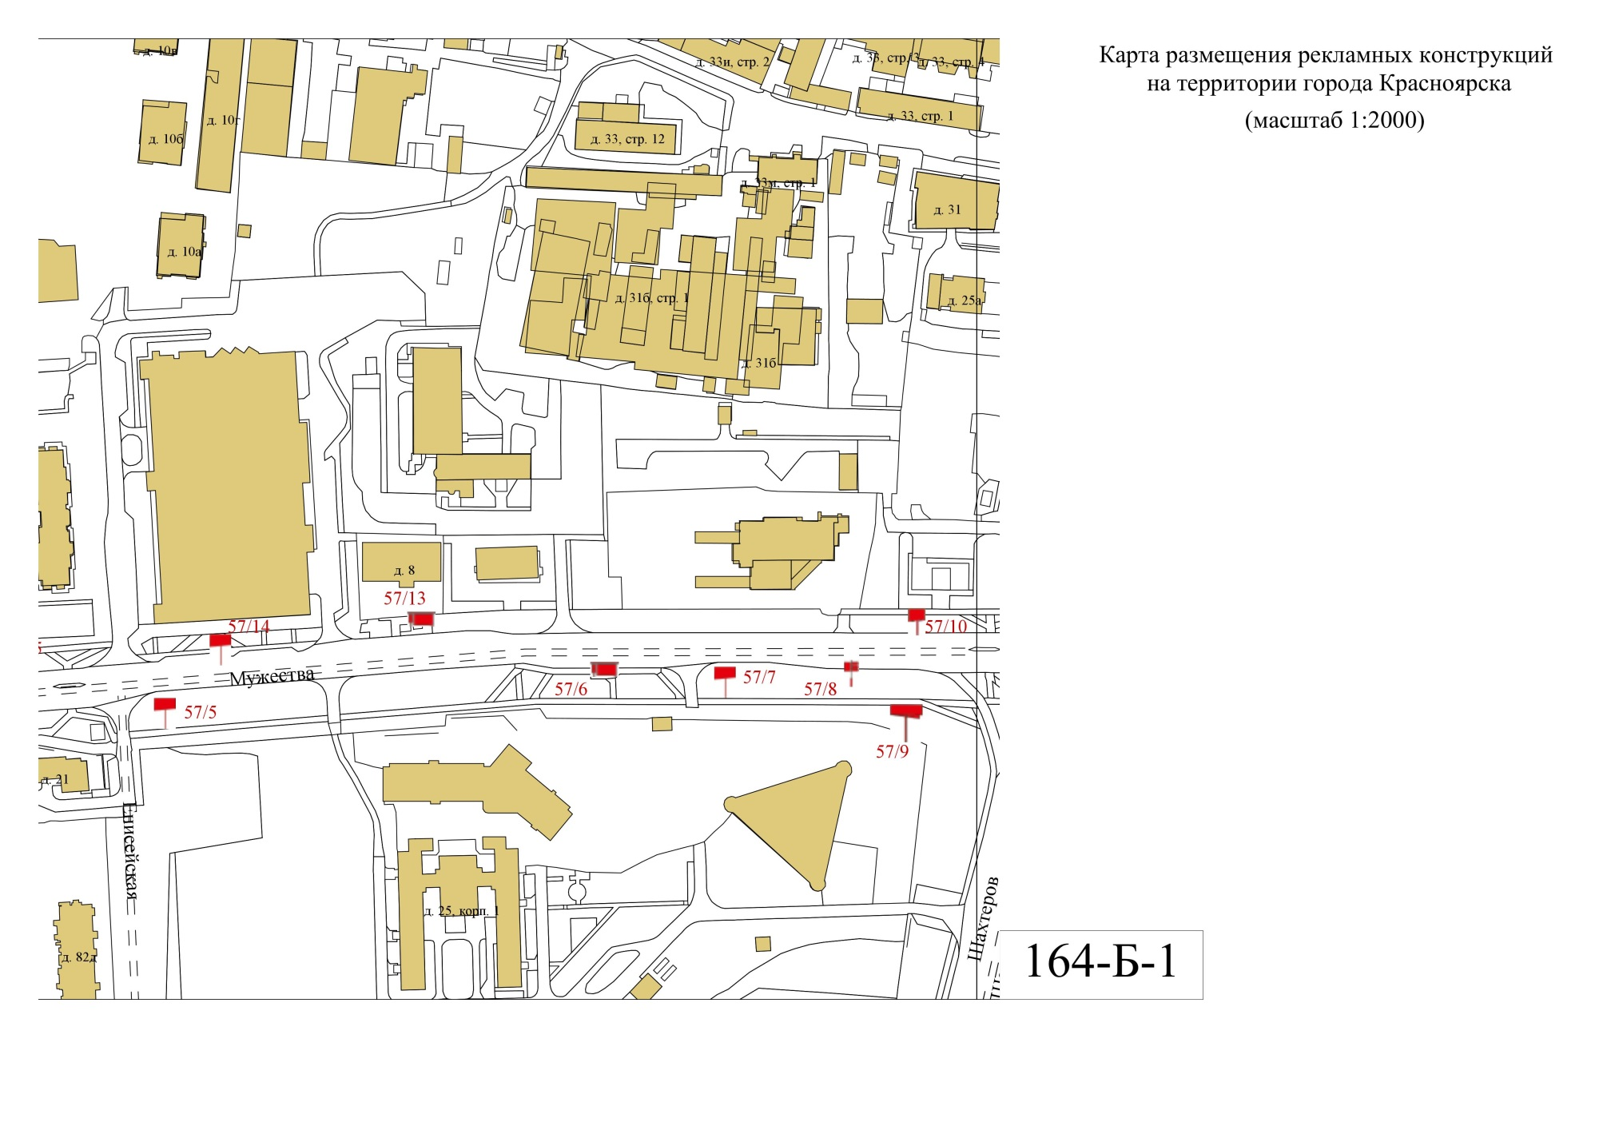

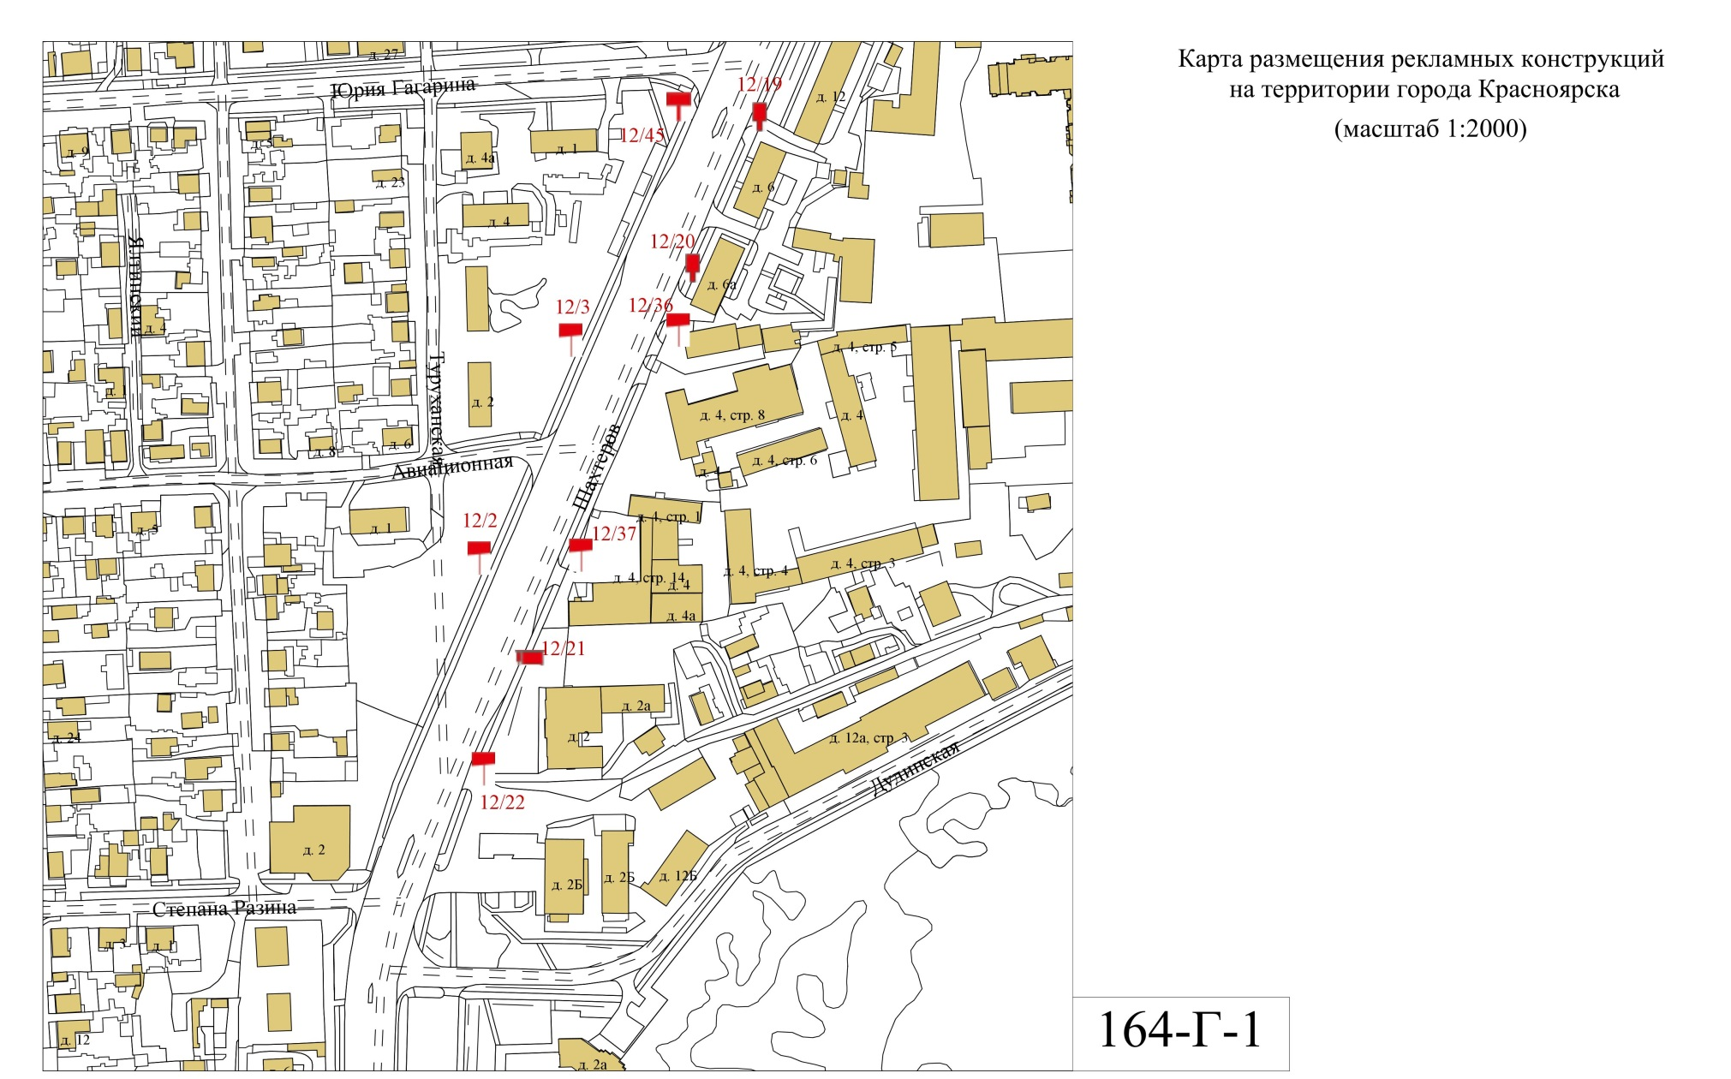
Приложение № 3
к приказу министерства строительства
и жилищно-коммунального
хозяйства Красноярского края
от 11.03.2024 № 149-о

Приложение № 2
к схеме размещения рекламных конструкций
4 часть
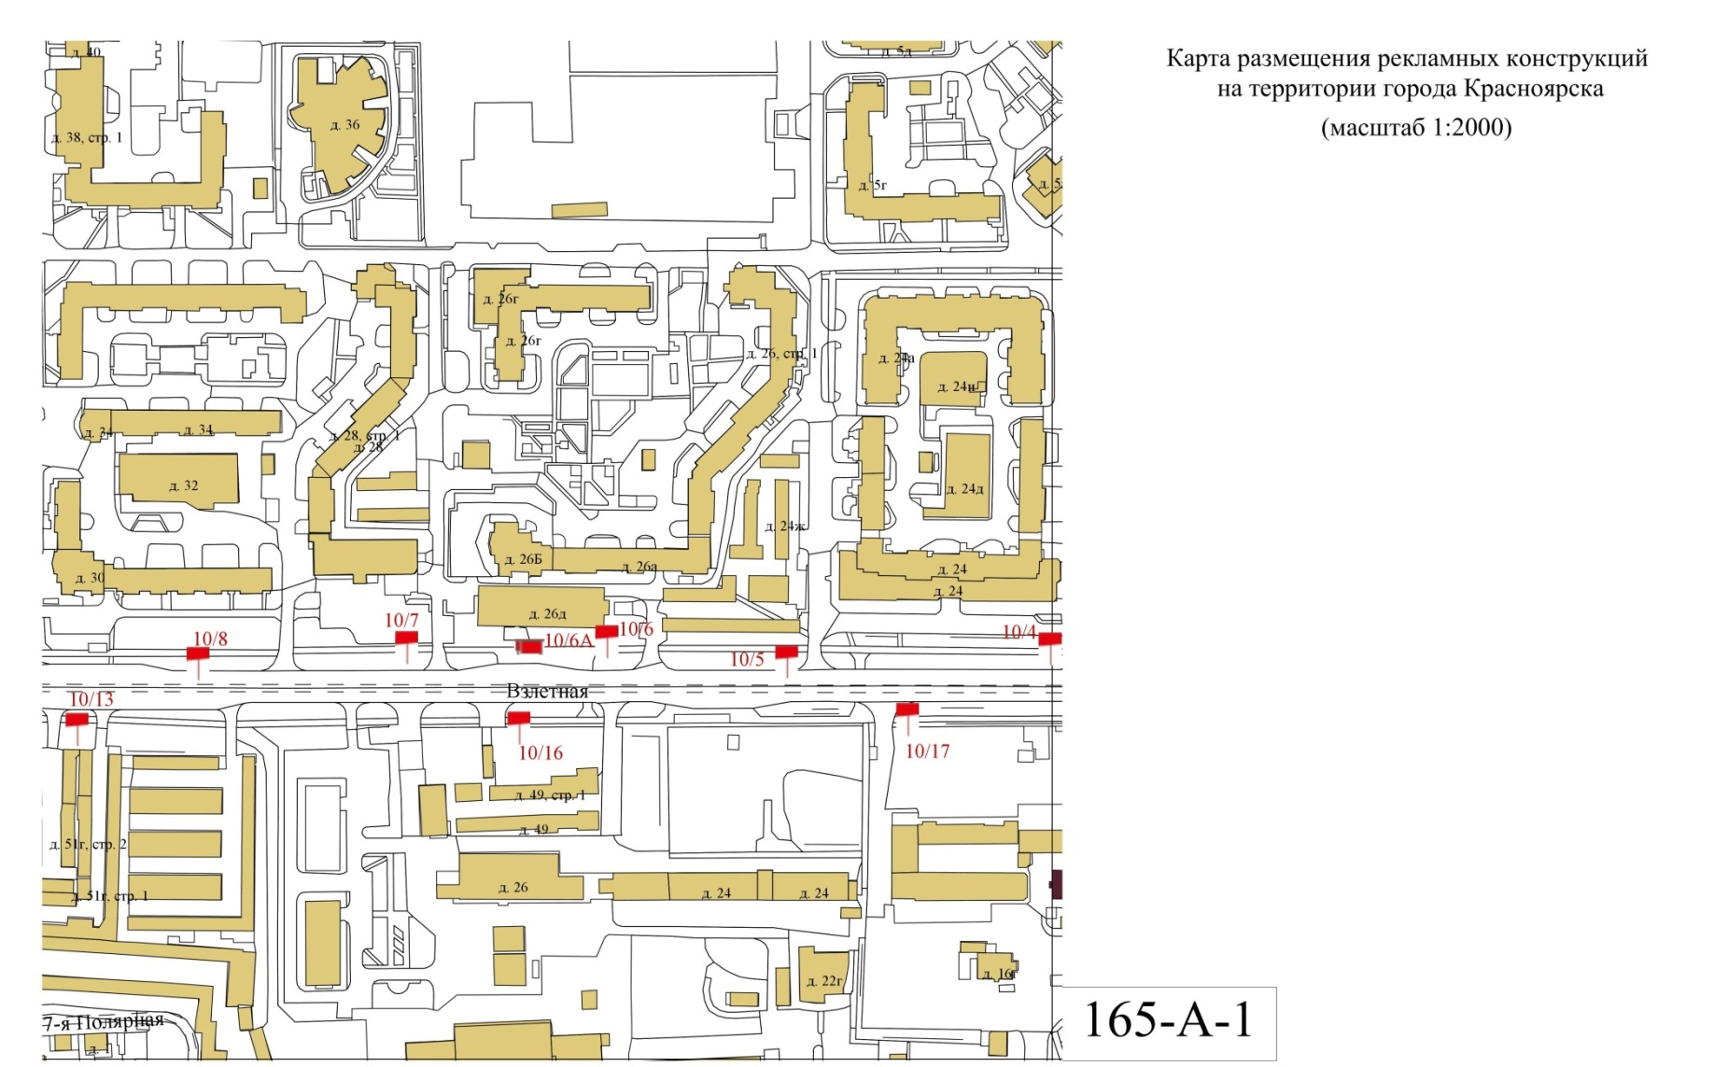

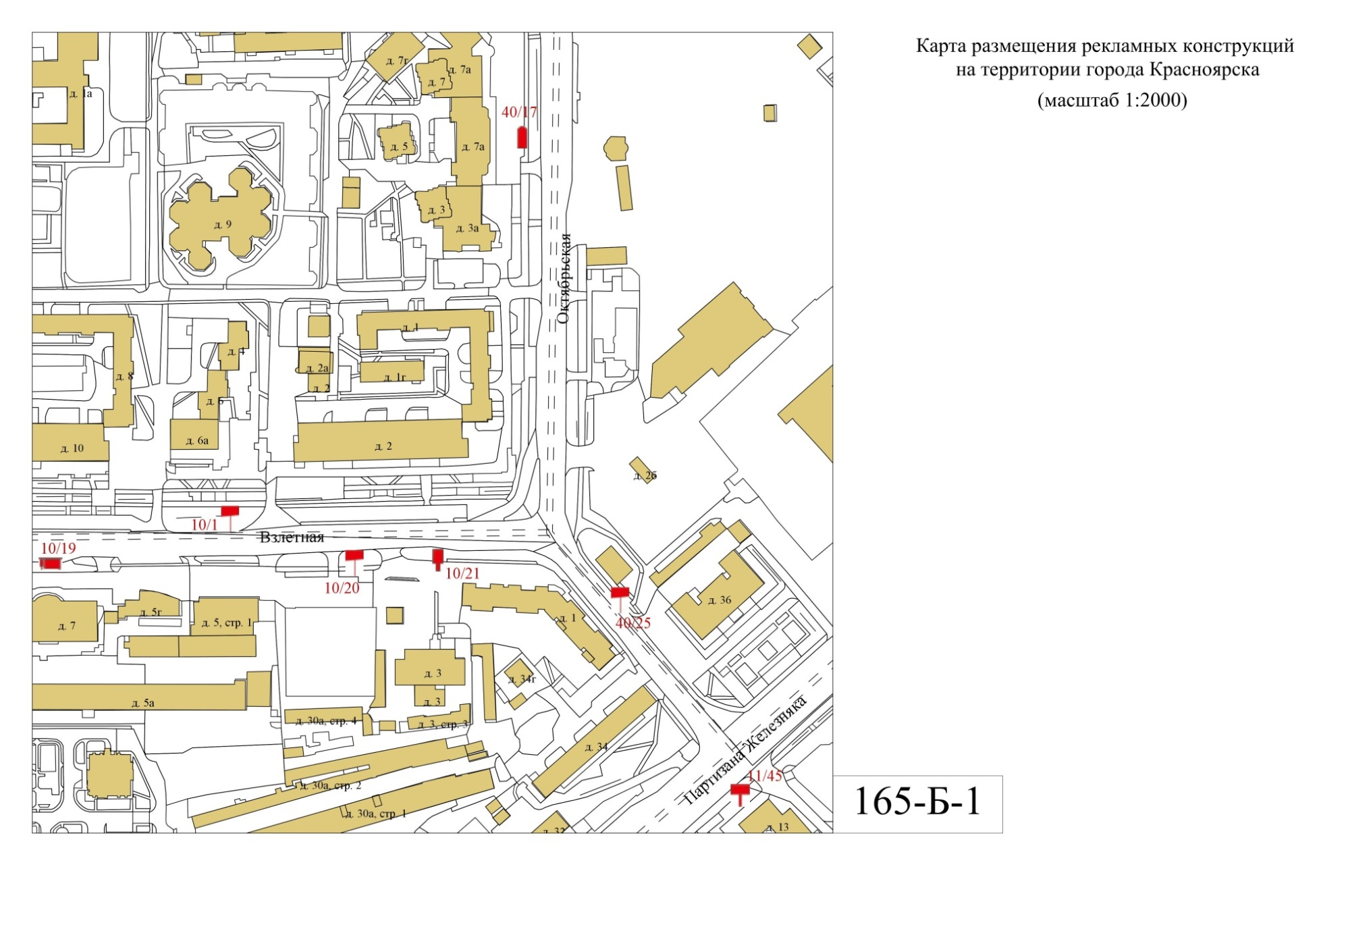

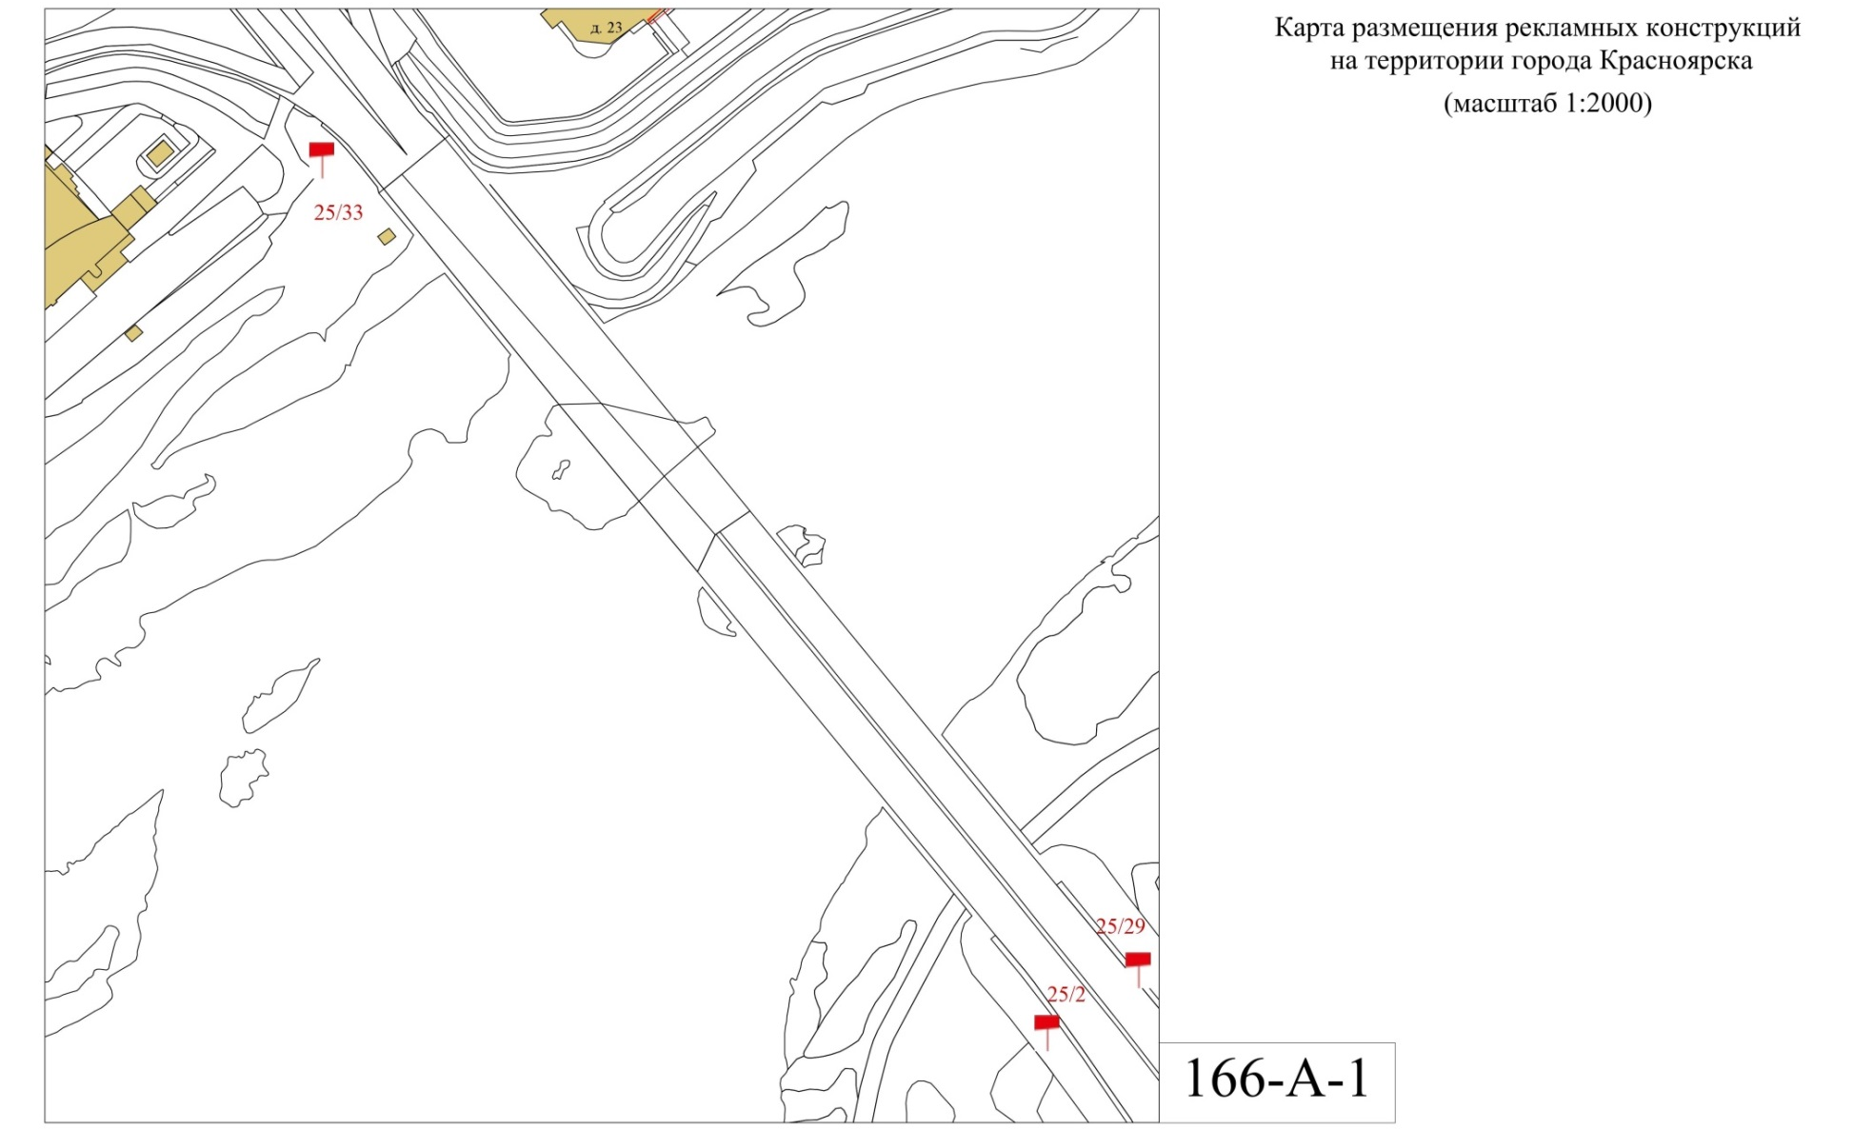

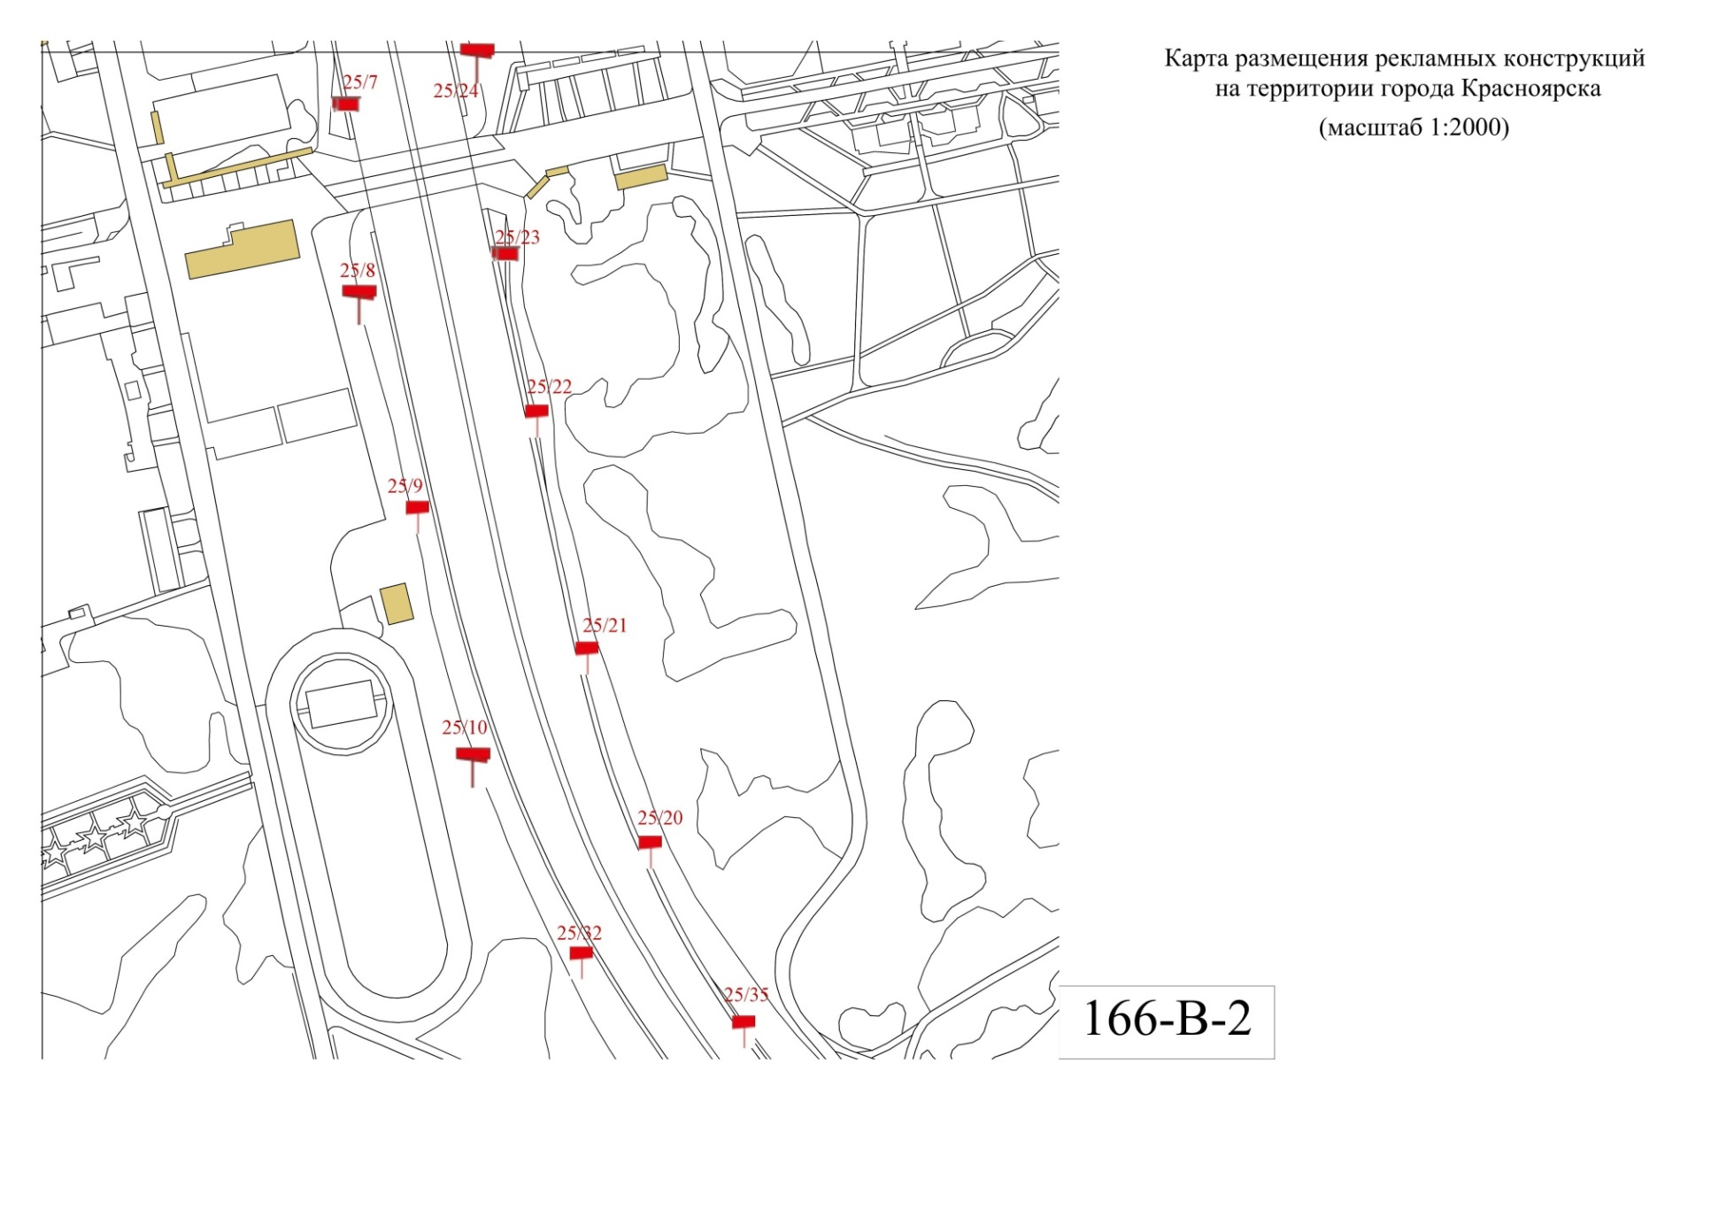

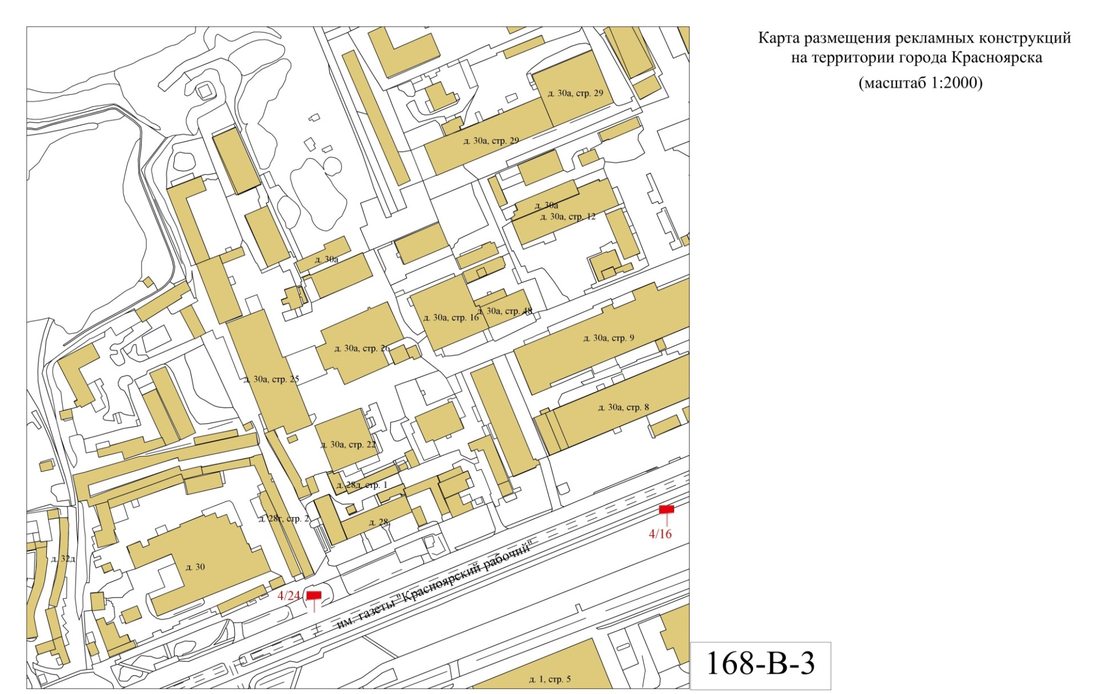

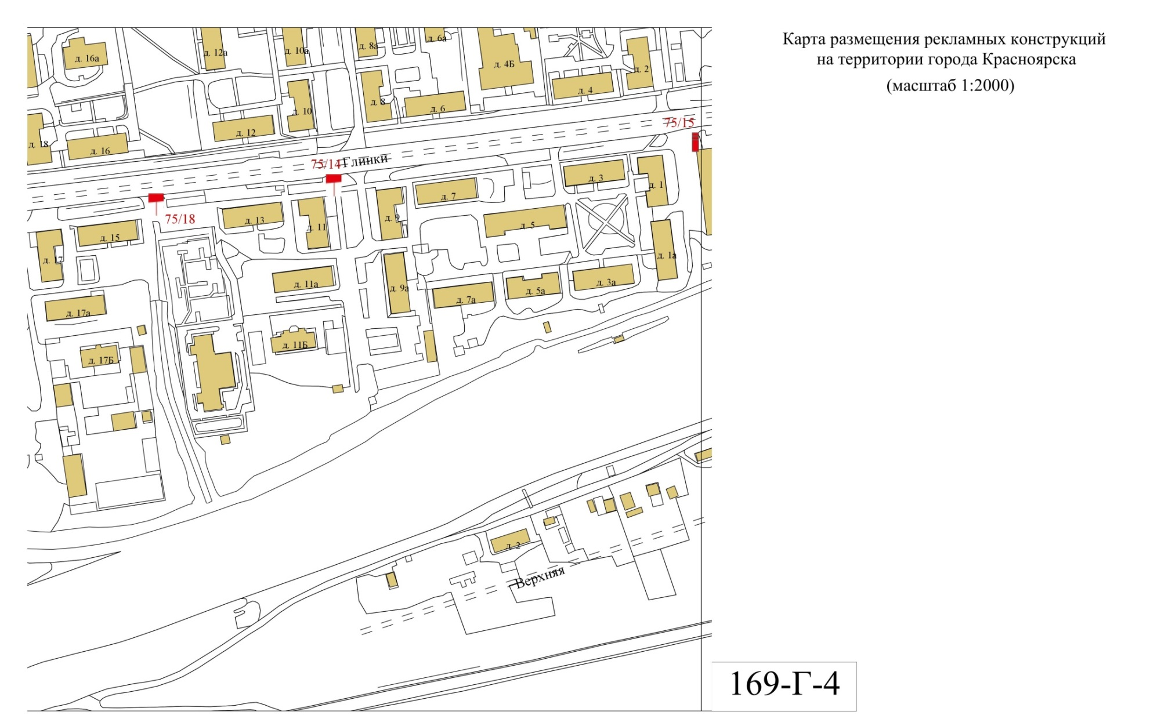

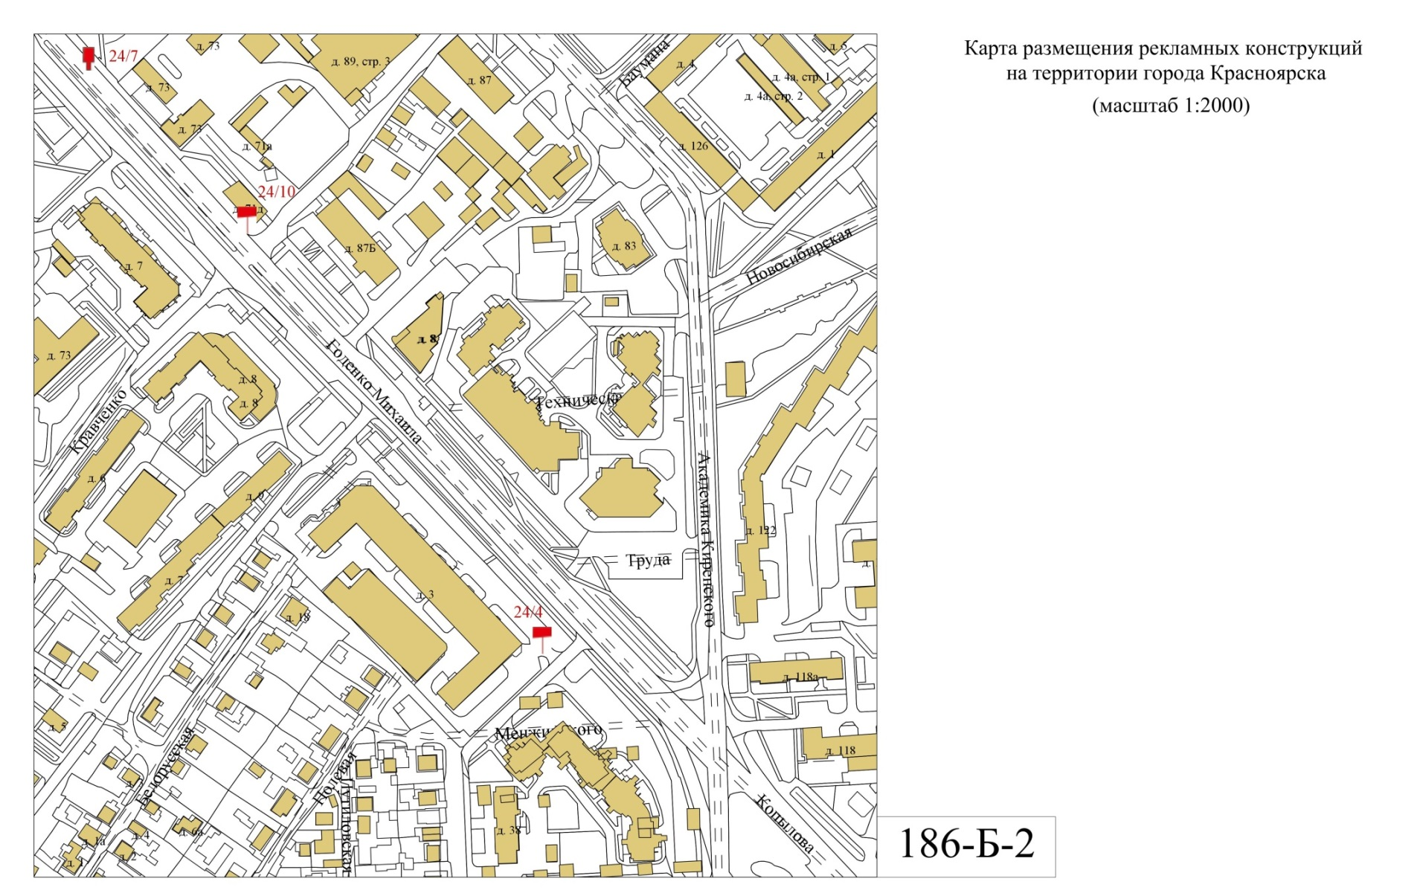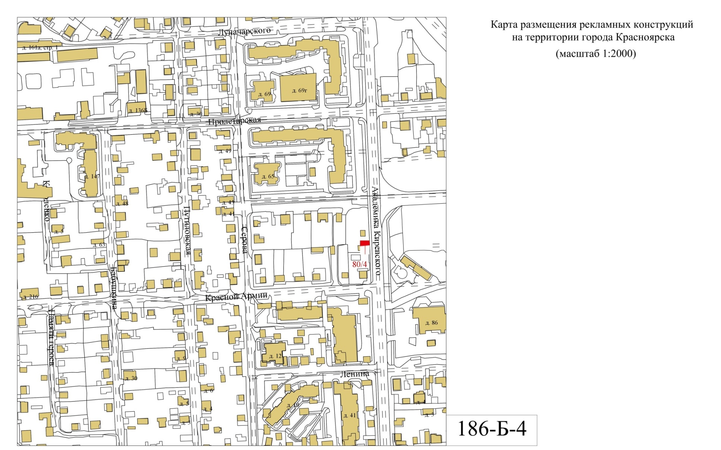

Приложение № 4
к приказу министерства строительства
и жилищно-коммунального
хозяйства Красноярского края
от 11.03.2024 № 149-о

Приложение № 2
к схеме размещения рекламных конструкций
5 часть
